Рабочий лист к уроку изучения романа «Евгений Онегин»

____________________________________________________
(место для записи темы урока)

Справочный материал
Лирические отступления - внесюжетный элемент произведения: непосредственное авторское рассуждение, размышление, высказывание, выражающее отношение к изображаемому или имеющее к нему косвенное отношение (лирические отступления в "Евгении Онегине" А.С. Пушкина). Намеренное отступление автора от сюжета повествования может принимать форму воспоминаний, обращений автора к читателям

Исследовательская работа в парах
Задание группы В
Историческая тема
Прочитайте лирическое отступление и ответьте на вопросы. В случае затруднения обратитесь к справочному материалу на странице 2.
7 глава. XXXVII.
Вот, окружен своей дубравой,
Петровский замок. Мрачно он
Недавнею гордится славой.
Напрасно ждал Наполеон,
Последним счастьем упоенный,
Москвы коленопреклоненной
С ключами старого Кремля:
Нет, не пошла Москва моя
К нему с повинной головою.
Не праздник, не приемный дар,
Она готовила пожар
Нетерпеливому герою.
Отселе, в думу погружен,
Глядел на грозный пламень он.

? Какова тема данного лирического отступления? (т.е. о чем оно?)
__________________________________________________________________________________________________________________________
? Каким представляется автор в этом фрагменте?
__________________________________________________________________________________________________________________________

Заполнение кластера «Образ автора в романе»

Обобщенный вывод
Что читатель может узнать через образ автора в романе?
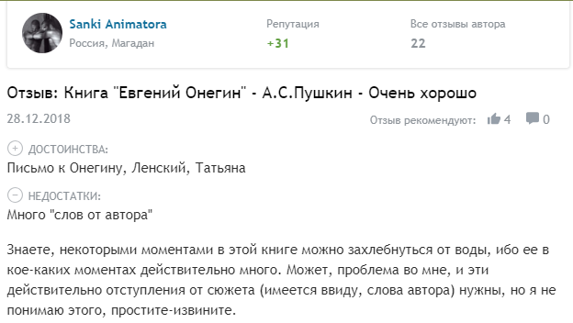
____________________________________________________________________________________________________________________________________________________________________________________________________________________________________________________

Попробуйте себя в роли критика
Инструкция: выберите задание А для выполнения, если чувствуете, что материал урока вам понятен. Если вы испытываете затруднения, выберите задание Б.

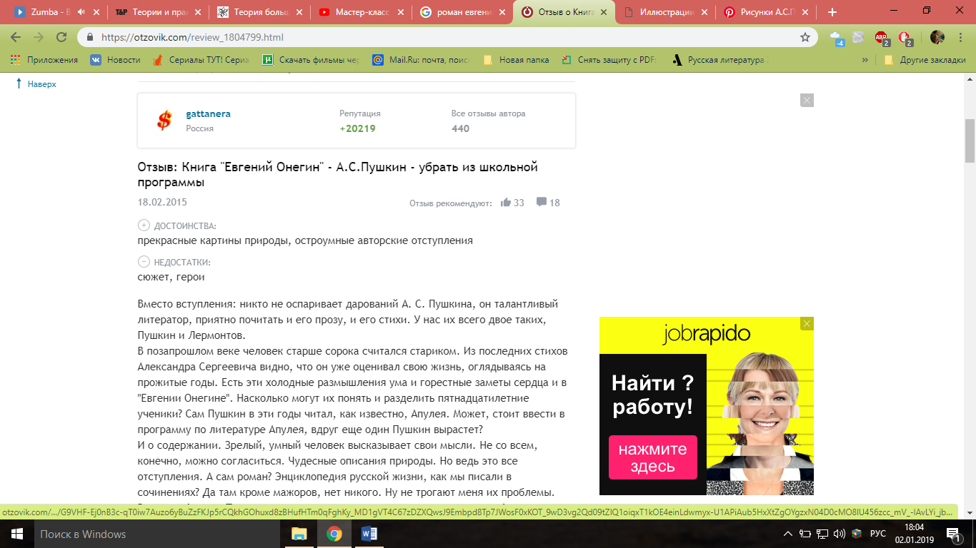Задание «А»: ознакомьтесь с реальным отзывом на роман «Евгений Онегин» на сайте Отзовик.ком и напишите свой комментарий к произведению. В своем комментарии обратите внимание на образ автора и лирические отступления. (3-4 строчки)
____________________________________________________________________________________________________________________________________________________________________________________________________________________________________________________

Задание «Б»: ознакомьтесь с реальным отзывом на роман «Евгений Онегин» на сайте Отзовик.ком и напишите свой комментарий к произведению. Согласны ли вы с автором отзыва? (3-4 строчки)
____________________________________________________________________________________________________________________________________________________________________________________________________________________________________________________
Справочный материал к исследовательской работе
В отступлениях о Москве и Петровском замке автор рассказывает об Отечественной войне 1812 года, отпечаток которой лег на пушкинскую эпоху. Здесь, в Петровском замке, Наполеон тщетно ожидал депутации с ключами города. Поэтому он «последним счастьем упоенный», «в думу погруженный», «мрачный». Жители Москвы – не покорившиеся, готовые бороться за свою независимость.

